**Проект в старшей группе**

**«Зимушка-зима»**

**Актуальность:**

 данного проекта в том, что он позволяет в условиях воспитательно – образовательного процесса в ДОУ расширить, обогатить, систематизировать и творчески применить знания детей о сезонных изменениях в зимнее время года. В 5-6 лет ребенок активнее накапливает опыт и усваивает знания в результате непосредственного общения с природой и разговоров с взрослым. Именно поэтому у ребенка можно заложить основы понимания и взаимосвязи объектов и явлений живой и неживой природы.

**Цель:**

создать условия для развития познавательных, исследовательских и творческих способностей детей в процессе разработки проекта.

**Задачи:**

- Конкретизировать и углубить представления детей о зиме (состояние погоды, характерные осадки, особенности жизни диких животных и птиц в зимний период).

- Содействовать формированию сотрудничества в детско-родительских отношениях.

- Укреплять здоровье детей, приобщать к здоровому образу жизни.

- Способствовать воспитанию бережного отношения к природе, желанию заботиться о птицах и животных (делать кормушки, кормить птиц и зверей).

- Способствовать развитию познавательной активности, творческих способностей детей, их воображения, логического мышления, умению замечать изменения в природе, коммуникативных качеств.

**Сроки реализации**:

1 месяц (декабрь). Среднесрочный.

**Составила:**

Ткаченко Ольга Викторовна воспитатель I к.к.

**Участники проекта**:

Дети старшей группы «ЯГОДКИ», воспитатель, музыкальный руководитель, родители воспитанников.

**Интеграция образовательных областей:**

речевое развитие, физическое развитие, познавательное развитие, художественно-эстетическое развитие, музыка.

**Интеграция видов деятельности:**

Познавательно-исследовательская, двигательная, продуктивная.

**Методы организации познавательно - исследовательской деятельности**:

Словесные – беседа, создание ситуации поиска, составление рассказов, чтение сказок, заучивание стихов.

Наглядные – рассматривание иллюстраций о зиме.

Практические – аппликации (оригами, смешивание круп для кормления птиц, изготовление альбома – «Зимние игры», опыты со снегом.

Творческие – подготовка к утреннику (разучивание песен, танцев и стихов).

**Ожидаемые результаты:**

Формирование у детей разносторонних знаний о взаимосвязи живой и неживой природы в зимний период.

Воспитание бережного отношения к природе.

Привлечение родителей воспитанников к сотрудничеству и взаимодействию.

Приобщение детей к здоровому образу жизни.

**Этапы реализации проекта:**

**1 этап – подготовительный:**

Создание необходимых условий для реализации проекта.

Разработка и накопление методических материалов.

Создание развивающей среды.

Подбор художественной литературы по теме.

Разработка сценария новогоднего утренника.

**2 этап – основной (практический):**

***Чтение художественной литературы:***

«Здравствуй, гостья зима»; «Два Мороза»; «Мороз Иванович»; «Снегурочка»; «12 месяцев»; «Морозко»; «Снежная Королева»; «Зимовье зверей»; «Отважный пингвинёнок»; «На горке»; «Госпожа метелица»

***Заучивание стихов:***

И. Бунин «Первый снег»; А Пушкин «Евгений Онегин»; И Никитин «Встреча зимы»; И Сурикова «Зима»; Я Аким «Первый снег». С. Маршак «Тает месяц молодой»; К. Фофанова «Нарядили ёлку…».

***Подготовка новогоднего утренника* «Приключение бороды Деда Мороза»**

***Труд на участке.***

Подкармливание птиц.

«Окучивание» снегом деревьев.

Расчистка дорожек от снега во время прогулки.

На прогулке совместно с воспитателем собирать снег в кучи для лепки снеговиков.

Организация НООД

**Беседа**

1. Что изменилось в природе.
2. Кто заботится о птицах.
3. Здравствуй, зимушка-зима.
4. Дикие животные зимой.
5. С кем дружит ель?
6. Как готовиться к празднику Новый год?

**Рисование**

1. «Белая берёза под моим окном….» (рисование с элементами аппликации);
2. «Волшебные снежинки» (декоративное);
3. «Еловые веточки» (с натуры).

**Аппликация**

1. «Снеговики в шапочках и шарфиках» (из бумаги с элементами рисования);
2. «Звёздочки танцуют» (из фольги и фантиков);
3. «Ёлочки-красавицы» (с элементами конструирования).

**Лепка**

1. «Снежный кролик» (из пластилина);
2. «Снегири и яблочки» (моделирование новогодних игрушек);
3. «Звонкие колокольчики» (тестопластика).

**Наблюдения**

1. Изменение природы в зимний период.
2. Наблюдение за птицами.
3. Наблюдение за снегопадом.
4. Наблюдения за деревьями зимой.
5. Опытно-экспериментальная  деятельность со снегом и водой.

**Подвижные игры**

1. Два Мороза.
2. Мороз красный нос.
3. Зайка беленький сидит.
4. Бездомный заяц.

**Дидактические игры**

1. Нади ошибки (чего не бывает зимой).
2. Времена года.
3. Зимние запасы.
4. Что сначала, что потом.

**Пальчиковая гимнастика «Зимние забавы».**

**Сюжетно-ролевая игра «Путешествие в зимний лес»**

**Пословицы, поговорки и приметы зимы.**

**Загадки о зиме.**

**Просмотр мультфильмов**

1. Волк и лиса
2. Зимовье зверей

**Проведение репетиций к утреннику**

* 1. Разучивание стихов, песен, танцев
  2. Приготовление атрибут к празднику

**Работа с родителями**

Консультация на тему: «Зимние игры и забавы», «О пользе прогулок с детьми», «Безопасность во время зимних прогулок.

Подготовка костюмов к утреннику для ребят.

**3 этап - заключительный (фотоотчёт о проделанной работе):**

**Результаты реализации проекта:**

- Углубленные знания детей о сезонных изменениях в природе в зимнее время года.

- Развитие исследовательской деятельности дошкольников в ходе совместной практической деятельности детей с педагогом.

 - Развитие монологической, диалогической и связной речи детей, обогащение словаря.

- Развитие творческих способностей детей.

- Развитие памяти детей, посредством запоминания стихотворений о зиме.

- Приобщение родителей в творческую работу с детьми, укрепление заинтересованности в сотрудничестве с детским садом.

- Анализ выполнения проекта, достигнутых результатов (для педагогов).

В ходе реализации проекта, наряду с поставленными задачами, у детей параллельно развились следующие положительные моменты: дети научились понимать красоту природы, высказанную словами (стихи, а также с помощью кисти художника). Научились сопереживать «братьям нашим меньшим», стали более чуткими и внимательными к зимующим птицам.

Фотоотчёт.

***Труд на участке.***

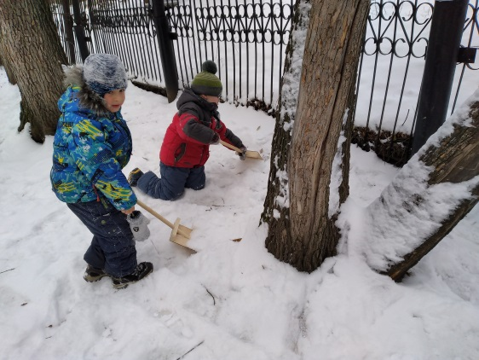 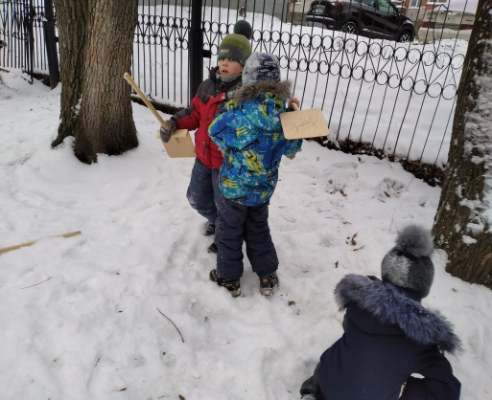

***Наблюдение за снегом и кормление птиц на участке***

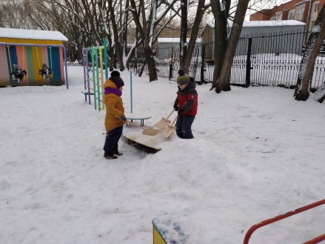 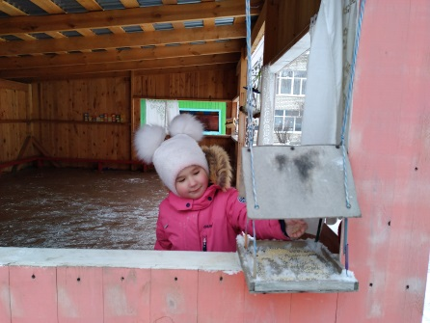 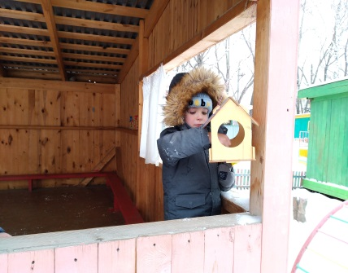

***Рассматривание альбома «Спортивные зимние игры».***

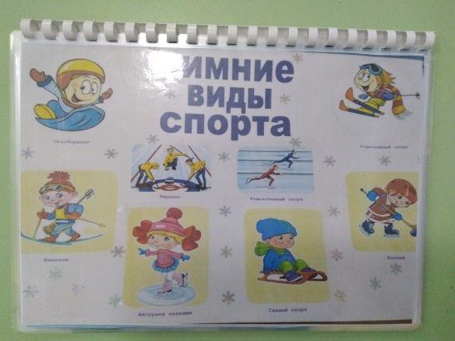 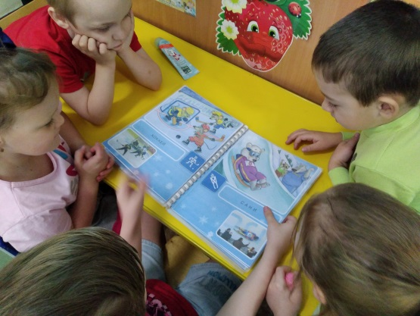

***Творческие работы детей.***

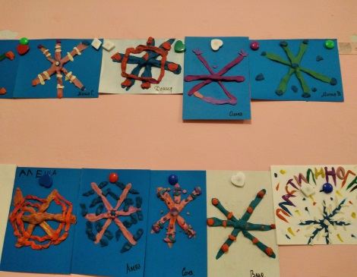 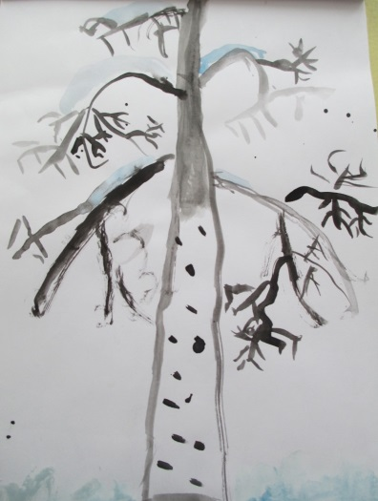 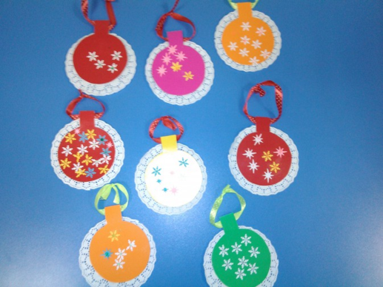

***Беседы.***

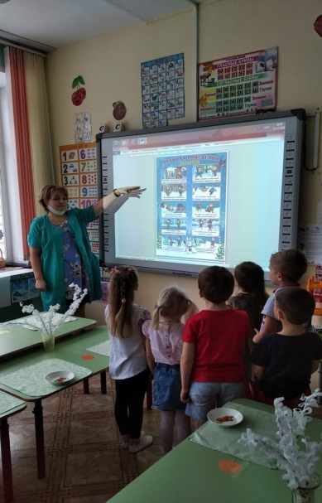 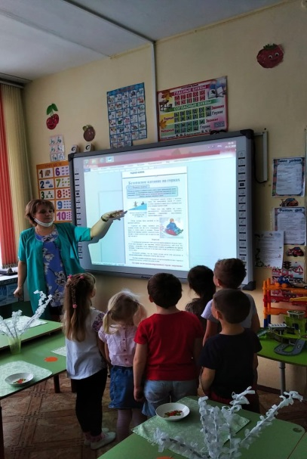

***Работа с родителями.***

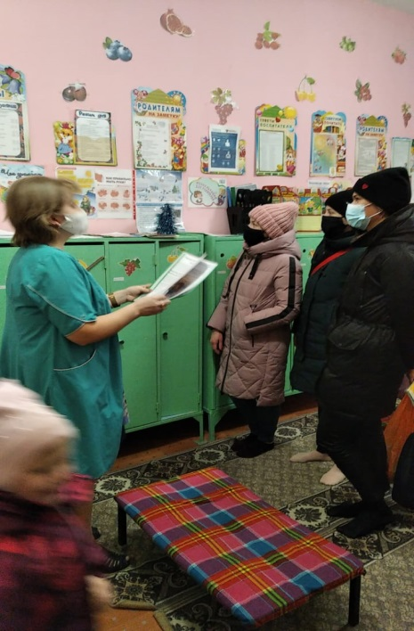 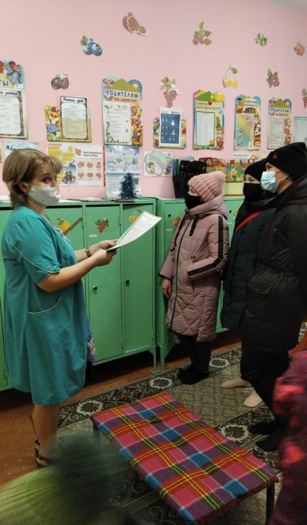

***Проведение «Новогоднего утренника***

